* Mezzina Michele
* Antonio Serino

**AVVENTURA NUCLEARE**

_______________________________________________

**INDICE**

1. **L’AVVENTURA TESTUALE**

* Spunti e trama del gioco
* Mappa
* Come si gioca
* Lista dei comandi a disposizione

1. **ASPETTI TECNICI**

* Architettura del sistema
* Diagramma delle classi
* Specifica algebrica
* Dettagli di Implementazione

__________________________________________________________________________

**1) L’AVVENTURA TESTUALE**

* ***SPUNTI E TRAMA DEL GIOCO***

L’avventura prende interamente spunto dalla serie tv originale Netflix DARK: nella tranquilla cittadina di Windem succedono cose strane con una cadenza di 33 anni.

Il tutto è collegato a un disastro nucleare e a viaggi nel tempo.

Nonostante la serie tv divaghi parecchio abbiamo deciso di basare l’avventura su ciò che avviene all’interno della centrale nucleare.

Il nostro personaggio, Jhona Khanwald, è uno dei pochi sopravvissuti al disastro nucleare, la cui conseguenza, all’apocalisse, è l’apertura di un varco spazio-tempo il quale permette di effettuare un viaggio nel passato, verso il momento e il luogo che più si desidera.

Mentre la stragrande maggioranza dei sopravvissuti reputa piacevole la vita post apocalittica (senza tasse, restrizioni e leggi di alcun tipo), il desiderio più grande del nostro protagonista è quello di poter evitare il disastro nucleare, aggiustando cosi la linea temporale.

Eccoci dunque all’inizio della nostra avventura: il nostro protagonista si troverà catapultato all’interno della centrale nucleare 5 minuti prima che il disastro avvenga.

**ALLERTA SPOILER: E’ FORTEMENTE SCONSIGLIATO PER CHI NON HA ANCORA COMPLETATO IL GIOCO LEGGERE DA QUI IN POI, IN QUANTO VERRA’ SPOILERATA LA SOLUZIONE DELL’AVVENTURA.**

Spostandosi tra le stanze descritte dalla mappa, il nostro Jhonas, avrà l’obiettivo di recuperare la chiavetta dalla GAS ROOM e inserirla all’interno del PC nella SALA CONTROLLO: una volta inserita la chiavetta apparirà sul PC un codice che il nostro protagonista dovrà digitare sull’interfaccia presente sul reattore evitando cosi il disastro nucleare.

Naturalmente l’avventura del nostro Jhonas sarà resa complicata da una serie di insidie dovute allo stato di quasi compimento del disastro nucleare che causerà l’apocalisse.

* **MAPPA**

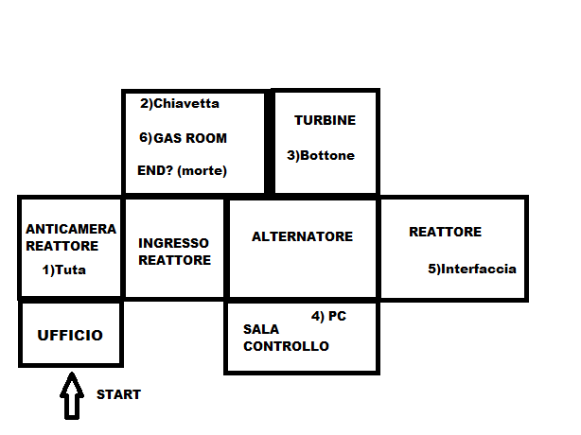

Come possiamo notare dalla mappa all’interno di ogni stanza sono presenti degli oggetti che il protagonista può utilizzare o inserire nell’inventario.

Ad esempio per poter accedere all’ingresso del reattore è indispensabile raccogliere e indossare la tuta che si trova nell’anticamera.

* **COME SI GIOCA**

Al giocatore è permesso potersi spostare lungo gli ambienti della mappa con i quattro punti cardinali: nord, sud, est e ovest.

In qualsiasi stanza il personaggio si trovi verrà fornita di default una descrizione dell’ambiente e la possibilità di poter utilizzare il comando “guarda” che darà indicazioni sull’eventuale presenza di oggetti nella stanza e informazioni geografiche per la mossa successiva.

* **LISTA DEI COMANDI**

Per quanto riguarda la lista dei comandi dobbiamo distinguere i comandi di movimento dai comandi d’azione.

Quelli di movimento sono i seguenti:

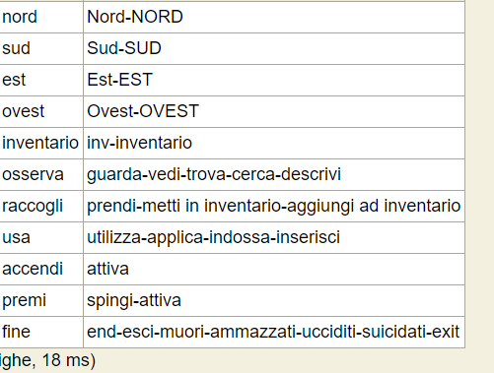

Quelli d’azione invece:



**Inventario**: fornisce una lista degli oggetti raccolti.

**Osserva**: permette di avere indicazioni su cosa c’è nella stanza e informazioni riguardanti l’eventuale movimento del protagonista.

**Raccogli**: permette di aggiungere oggetti al proprio inventario.

**Usa**: permette di usare oggetti presenti nell’inventario.

**Accendi**: permette di accendere eventuali oggetti utilizzabili. (PC)

**Premi**: permette di premere eventuali oggetti premibili. (BOTTONE)

**Fine**: permette di terminare la partita in corso.

(NELLE IMMAGINI RIPORTATE A SINISTRA TROVIAMO IL NOME COMPLETO DEL COMANDO E A DESTRA ALIAS UTILIZZABILI).

________________________________________________________________________

**2) ASPETTI TECNICI**

* **ARCHITETTURA DEL SISTEMA**

L’avventura, scritta interamente in Java, presenta al proprio interno un’architettura tale da permetterci di lavorare in modo organizzato e idoneo al raggiungimento degli obiettivi prefissati.

La classe principale per il funzionamento dell’avventura è la classe Engine: questa permette l’esecuzione di giochi che estendono la classe GameDescription.

La classe GameDescription è una classe astratta (in quanto possiede due metodi init() e nextmove() astratti) la cui finalità è quella di poter essere riutilizzabile: chi creerà un’avventura avrà l’obbligo di implementarla basandosi su GameDescription.

Nel nostro caso la classe SerinoAdventures sarà l’estensione di GameDescription(quindi andrà ad effettuare l’overriding sui metodi init() e nextmove() ): al suo interno si trova l’intera avventura che verrà passata all’engine.

Il funzionamento dei comandi è garantito dalla classe Parser: fornita una descrizione dei comandi questa creerà un token per ogni parola interrotta da uno spazio, riconescerà tra le parole tokenizzate quali sono comandi e quali sono oggetti e infine restituirà una coda di Parseroutput, ovvero delle descrizioni dei comandi. Ogni elemento della coda verrà eseguito dal metodo nextmove() all’interno di SerinoAdventure. È importante specificare che nextmove() si avvarrà di due metodi execute() (si verifica overloading): il primo dei due ci permette di poter effettuare azioni con un solo oggetto (es. “indossa la tuta”) mentre il secondo ci permetterà di effettuare azioni specificando due oggetti, uno dall’inventario e uno presente nella stanza (es. “inserisci chiavetta nel PC).

È importante specificare che è stato utilizzato un DBMS H2 per poter memorizzare tutto il necessario rispetto a oggetti, comande e stanze.

Il DB ci permette di poter utilizzare la ridefinizione del metodo init() all’interno di SerinoAdventures per modificare oggetti, comandi e stanze senza accedere al codice.

Sono presenti inoltre altre classi come Room, Command, Inventory, Timer, AdvObject, al cui interno troviamo proprietà e metodi dei relativi oggetti descritti.

Particolare è la classe Timer che ci permette di poter implementare un timer interno al gioco che parte nel momento in cui viene avviato il gioco e stabilisce che in caso di scadenza del tempo il gioco non sia stato ancora completato la partita sarà persa.

* **DIAGRAMMA DELLE CLASSI**

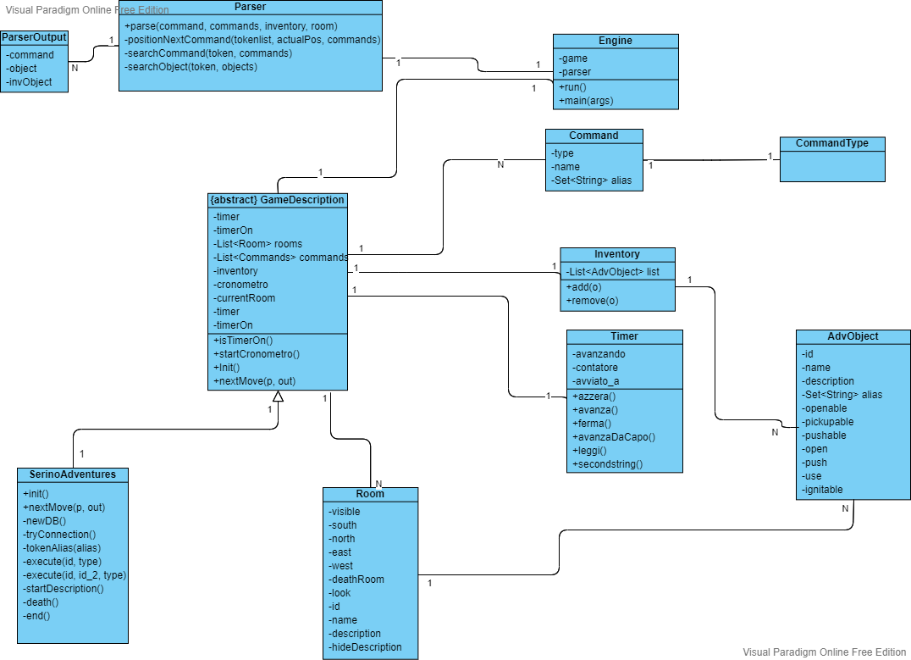

* **SPECIFICA ALGEBRICA**

**CODA**

Una coda è un tipo di dato dinamico in quanto viene creata inizialmente vuota (mediante un operatore **emptyqueue**), poi gli elementi vengono aggiunti uno alla volta mediante una operazione di inserimento (operatore **enqueue**). Gli elementi possono essere eliminati dalla coda uno alla volta con una operazione di eliminazione (operatore **dequeue**). È possibile verificare se una coda è vuota mediante un operatore booleano **codavuota**. È possibile leggere il valore della prima variabile inserita, quella più vecchia cronologicamente, senza modificarlo mediante l'operatore **top**.

**SPECIFICA SINTATTICA:**

**TIPI:** coda, boolean, elemento

**OPERATORI:**

* **Emptyqueue**: crea una coda vuota
* **Enqueue**: aggiunge elementi a una coda
* **Dequeue**: elimina un elemento dalla coda
* **Top**: legge il valore del primo elemento nella coda
* **Codavuota**: operatore booleano che ci dice se la coda sia piena o vuota

**OPERAZIONI:**

Emptyqueue()🡪coda

Enqueue(coda,elemento)🡪coda

Dequeue(coda)🡪coda

Top(coda)🡪elemento

Codavuota(coda)🡪boolean

**COSTRUTTORI E OSSERVAZIONI:**

|  |  |  |  |
| --- | --- | --- | --- |
| **osservazioni** | **costruttori** | | |
| emptyqueue() | | enqueue(coda,elemento) |
| codavuota(coda’) | true | false | |
| top(coda’) | error | **If** codavuota(coda) **then** elemento **else** top(coda) | |
| dequeue(coda’) | error | **If** codavuota(coda) **then** emptyqueue **else** enqueue(dequeue(coda),elemento) | |

**SPECIFICA SEMANTICA:**

considerando una coda c, un elemento e ed un valore booleano(true/false):

|  |  |
| --- | --- |
| codavuota(emptyqueue) | true |
| codavuota(enqueue(c,e)) | false |
| dequeue(enqueue(c,e)) | **if** codavuota(c) **then** emptyqueue **else** enqueue(dequeue(c),e) |
| top(enqueue(c,e)) | **if** codavuota(c) **then** e **else** top(c) |

* **DETTAGLI DI IMPLEMENTAZIONE**

**Avventure di qualità**

Ogni avventura ha un gameplay migliorato grazie alle potenzialità del parser implementato.

All'interno del package "parser" è presente la classe "Parser.java" che, collaborando con la classe "ParserOutput.java", permette l'elaborazione delle stringhe testuali acquistie durante una sessione di gioco. Il parser analizza la stringa in input, tokenizza ogni parola su ogni spazio bianco e crea una coda di token.

In particolare, se una parola corrisponde ad un comando/oggetto questa avvalora un'apposita variabile, altrimenti viene considerata come "stop word" quindi viene automaticamente scartata. Questa operazione permette all'utente di inserire comandi del tipo:"Vai a NORD poi vai ad EST" in cui le parole:"Vai", "a", "poi", "vai", "ad" vengono escluse mentre "NORD" ed "EST" vengono riconosciuti come comandi.

Successivamente, ogni qual volta vengono individuati dei comandi dalla lista, il parser, cerca nei token successivi degli oggetti correlati permettendo di unirne fino a due oggetti ad uno stesso comando (un oggetto nell'inventario e uno nella stanza) per permettere all'utente operazioni del tipo: "Usa chiavetta all'interno del pc" in cui "usa" è il comando e "chiavetta" e "pc" sono gli oggetti.

Per ogni comando individuato, viene generato un oggetto di tipo "ParserOutput" appositamente configurato con eventuali legami tra oggetti e comandi.

Infine, il parser restituisce una lista di mosse da compiere corrispondenti alla frase inserita dall'utente.

**Avventure a tempo**

Nel package "type" è stato aggiunto un nuovo componente fondamentale per le avventure temporizzate, la classe "Timer.java".

Un oggetto di tipo "Timer" utilizza dei metodi, basati sulla sincronizzazione dei thread (synchronized, vincola l'esecuzione del metodo ad un solo thread per volta), per calcolare il tempo di esecuzione intercorso dall'avvio del gioco.

Nonostante la sua implementazione, temporizzare le avventure non è obbligatorio, difatti se l'"Engine" riconosce che un'avventura non ha avvalorato un oggetto di tipo "Timer", questo non imporrà limiti di tempo di gioco.

**Database, per aggiornamenti dinamici**

All'interno dell'avventura testuale le descrizioni inerenti i comandi, gli oggetti e le stanze sono caricati dinamicamente da un database, in questo modo il progettista può aggiornare con più semplicità i dati di gioco evitando di accedere direttamente al codice sorgente. L'implementazione dei database è affidata ad "H2", un gestore di basi di dati relazionale, di cui è disponibile anche una console con cui è possibile interagire direttamente sulle tabelle del database.

Per i giocatori invece è stata predisposta una funzione apposita che configura un database locale con i dati di gioco, qualora questo non sia presente.